LA ACCIÓN Y EL CAOS APOCALÍPTICO ATERRIZAN EN AXN CON EL ESTRENO DE TWISTED METAL
Anthony Mackie protagoniza esta adaptación del famoso videojuego.
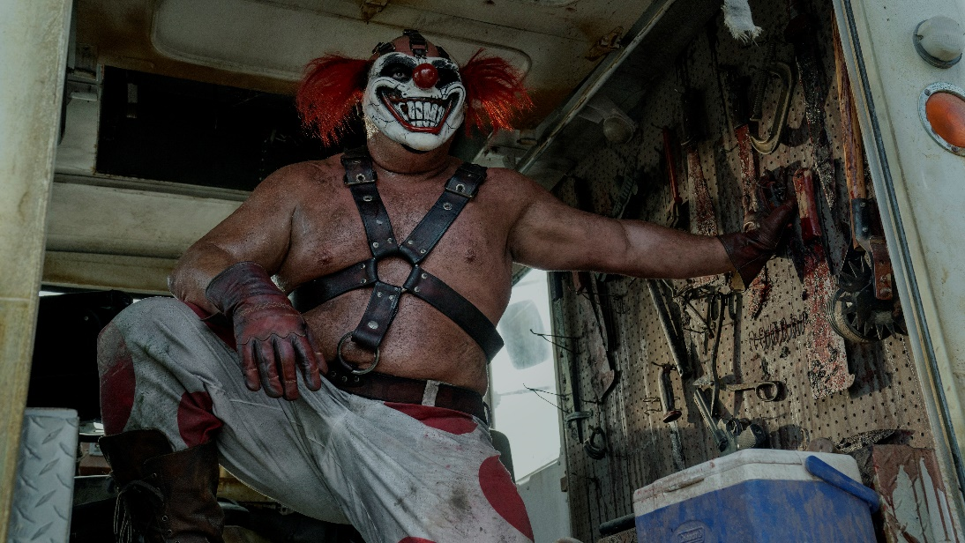
Madrid, 10 de octubre de 2024. El próximo martes 15 de octubre a las 22h AXN estrena en España Twisted Metal, una serie cargada de acción inspirada en la famosa saga de videojuegos de PlayStation y trasladada a la televisión por Rhett Reese y Paul Wernick (Deadpool y Zombieland).
Anthony Mackie (Falcon y el Soldado de Invierno) es John Doe, un forastero que debe entregar un paquete atravesando un páramo postapocalíptico lleno de peligros. Acompañado de Stephanie Beatriz (Brooklyn Nine-Nine) como Quiet, juntos se enfrentarán a merodeadores y al temido payaso Sweet Tooth, interpretado por Will Arnett y Joe Seanoa.
Además, los fans del canal que disfruten del estreno de la serie en directo optarán a un gran premio: una PlayStation 5. Y para continuar celebrando la llegada de la serie, el próximo miércoles 16 a las 19h en la red social Twitch, el programa Conexión PlayStation SHOW, el late night show de videojuegos más exitoso, se mostrarán contenidos exclusivos de Twisted Metal mientras los presentadores comentan las últimas novedades de PlayStation 5.
TWISTED METAL; ESTRENO MARTES 15 DE OCTUBRE A LAS 22:00H.
SERIE COMPLETA EN AXN NOW A PARTIR DEL 30 DE OCTUBRE.

